Національний технічний університет України

«Київський політехнічний інститут імені Ігоря Сікорського»

Факультет інформатики та обчислювальної техніки

Кафедра обчислювальної техніки

**Лабораторна робота № 5**

з дисципліни «Комп’ютерна схемотехніка»

**«КОМБІНАЦІЙНІ ПРИСТРОЇ. ТИПОВІ ВУЗЛИ КОМП’ЮТЕРА»**

Виконав:

 студент групи ІО-32

Душко Р.В.

Номер залікової книжки: 3206

Перевірив:

викладач Нікольський С.С.

Київ 2025 р.

**Лабораторна робота № 5**

Варіант:

320610 - 1100101000102 , звідси :

|  |  |  |  |  |  |
| --- | --- | --- | --- | --- | --- |
| 0 | 1 | 0 | 0 | 0 | 1 |
| h1 | h2 | h3 | h4 | h5 | h6 |

**h2 h1 h4 h3** = 10002



**Шифратором -**  або кодером називається комбінаційний логічний пристрій,

що перетворює вхідний код з десяткової системи числення в двійкову. Входам

шифратора послідовно присвоюються значення десяткових чисел, а активний

логічний рівень сигналу одному з входів сприймається шифратором як подача

відповідного десяткового числа. На виході шифратора формується відповідний

бінарний код. Відповідно, якщо шифратор має n виходів, то кількість вхідних

сигналів не повинна перевищувати 2n. Шифратор, який має 2n входів і n виходів називається повним. Якщо кількість входів шифратора менша за 2n, він

називається неповним.

**Створюємо новий проект, створюємо файли на мові Verilog та створюємо код шифратора :**

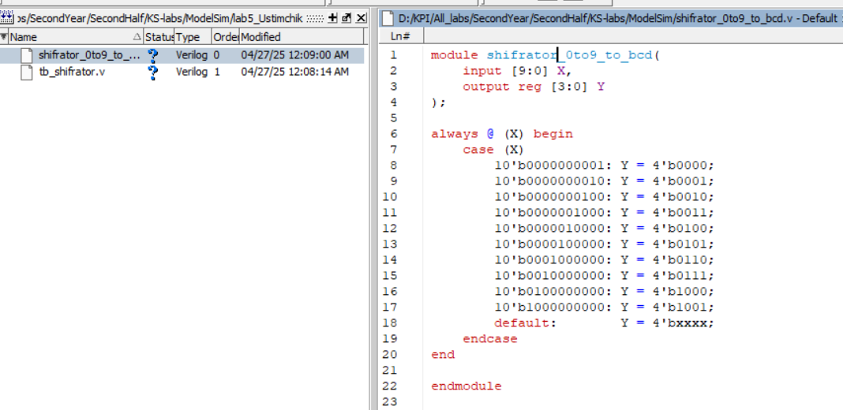

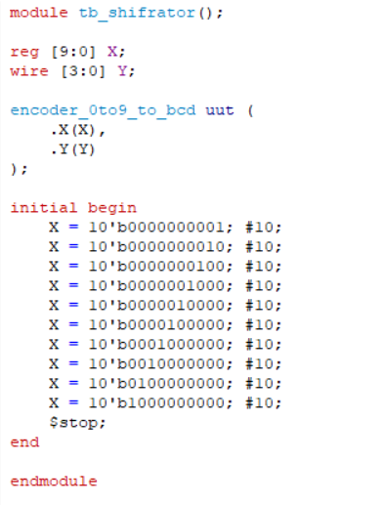

У представленому коді є:

- вхідна шина X[9:0], яка представляє унітарний код для цифр від 0 до 9,

- вихідна шина Y[3:0], яка кодує активний вхід у двійково-десятковий код (BCD-8421).

Реалізація виконується через оператор always @ (X) та конструкцію case, де для кожного можливого стану входу X на виході Y формується відповідний 4-бітний код:

- Наприклад, якщо активний лише вхід X[0], то на виході буде код 0000 (число 0),

- Якщо активний X[1] — код 0001 (число 1),

- І так далі до X[9], що відповідає коду 1001 (число 9).

Також передбачено обробку помилкового стану через default, де вихід Y набуває невизначеного значення 'xxxx', якщо вхід не відповідає жодному допустимому значенню.У тестовому модулі (tb_shifrator) здійснюється послідовна активація кожного з вхідних сигналів з затримкою в 10 наносекунд для перевірки правильності формування коду на виході.

Тепер компілюємо проект:

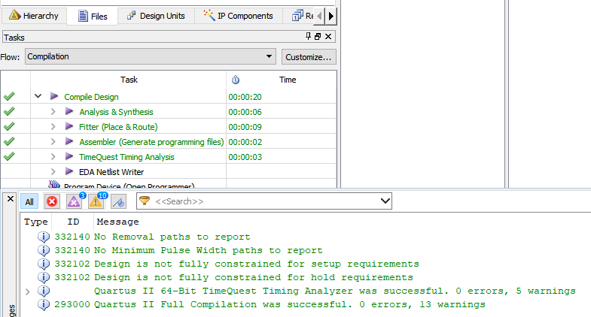

Компіляція пройшла успішно і статус файлів змінився.

Тепер переходимо у режим моделювання і додаємо вхідні та вихідні сигнали в діаграму і подаємо їх із тестбенча:

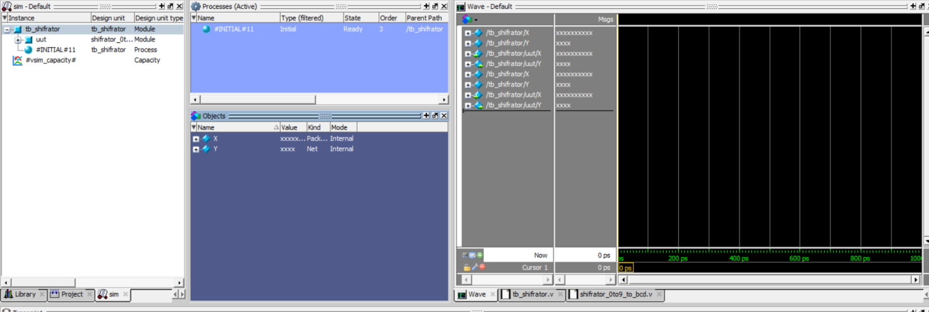

Тепер запускаємо симуляцію і отримуємо отаку часову діаграму:

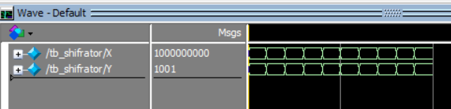

І такі результати у консолі:

Знімок екрана 2025-04-28 121726

Бачимо, що в залежності від активного вхідного сигналу X, шифратор формує на виході Y відповідний двійково-десятковий код (BCD).  
При активному вхідному сигналі X0 на виході Y = 0000, при активному X1 на виході Y = 0001, і так далі до X9, коли вихід Y = 1001.  
Результати часової діаграми відповідають таблиці істинності для шифратора з перетворенням чисел від 0 до 9 у двійково-десятковий код.

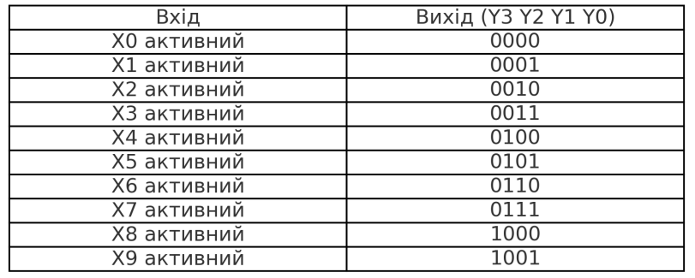

**Висновки:** У процесі виконання лабораторної роботи було реалізовано та перевірено шифратор, який здійснює перетворення унітарного вхідного сигналу у двійково-десятковий (BCD) код. Робота пристрою була змодельована у середовищі ModelSim, де побудовано часові діаграми для вхідних і вихідних сигналів. Результати симуляції підтвердили правильність функціонування пристрою — вихідні значення повністю збігаються з таблицею істинності для всіх можливих комбінацій. Таким чином, поставлене завдання виконано повністю, а схема працює стабільно та правильно.

**Посилання на git_hub репозиторій:**

https://github.com/Romchik235/Circuit-Design/tree/main/Lab-5